Задание 1
Соедини картинки с названием времени суток. Где утро? Где вечер?

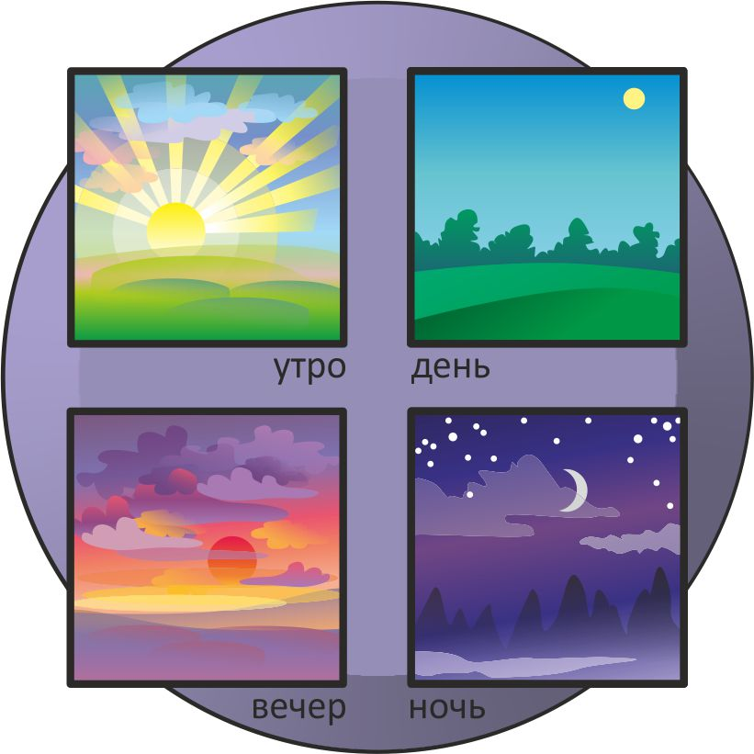 | 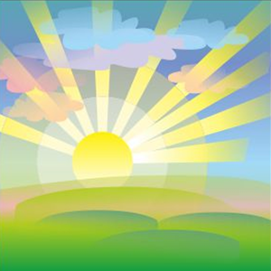

ВЕЧЕР
УТРО

Задание.
Соедини картинки с названием времени суток. Где утро? Где вечер?

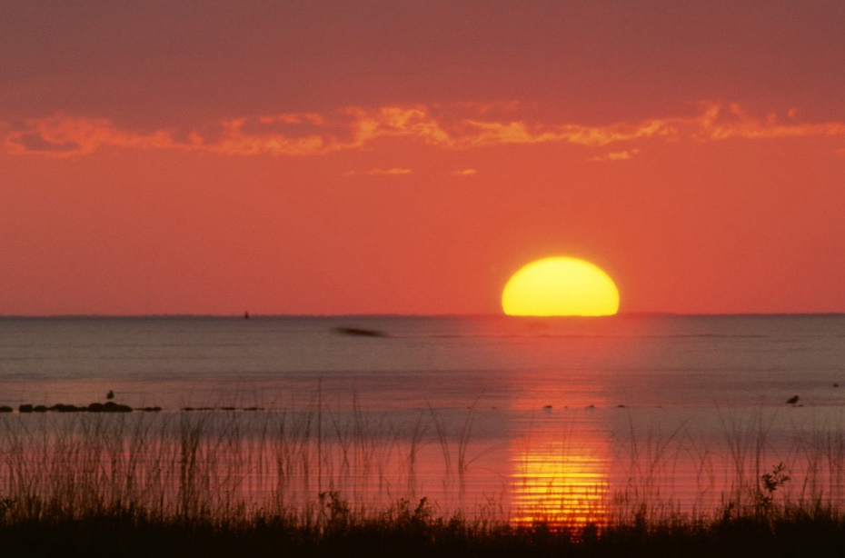 | 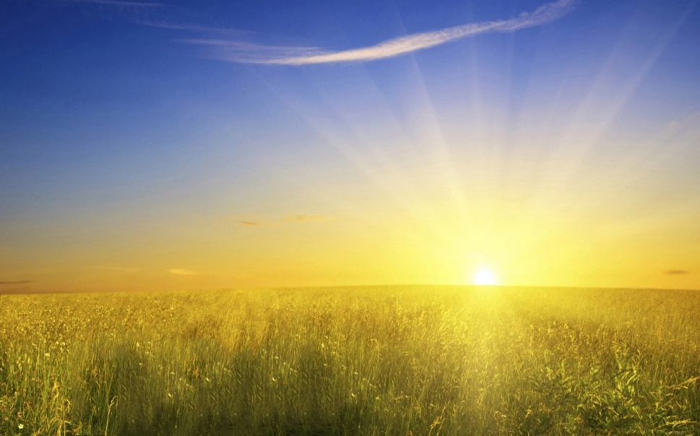

ВЕЧЕР
УТРО

